ТЕХНИЧЕСКАЯ ИНФОРМАЦИЯ
Чемпионат и Первенство города Иваново по спортивному ориентированию,
Дисциплина: кросс-эстафета- 2 человека (0830061811Я)
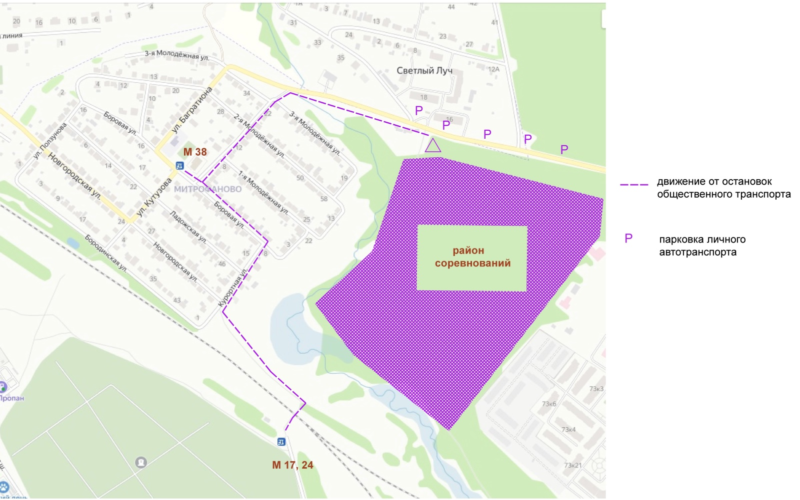
г. Иваново 09 июня 2024года
Схема подъезда к старту
Парковка личного автотранспорта осуществляется по ул.Окуловой в соответствии ПДД, по одной стороне, ближней к арене соревнований. Движение к месту старта от остановок общественного транспорта строго в соответствии схемы.
Район соревнований – лесной массив в районе местечка хутор Митрофановский и жилого комплекса «Гринвиль парк» Местность слабопересечённая. К опасным объектам относится автомобильная дорога. Лес в районе соревнований смешанный, проходимость от хорошей, до очень плохой, встречается подлесок рябины и липы, есть небольшие участки крапивы. Сеть дорог и троп умеренно развита. Встречается большое количество окопов, капониров и воронок; окопы нанесены на карту утолщенной горизонталью.
Ограничивающие ориентиры:
Север – автодорога (ул.Окуловой), Восток –застроенная территория, Юг и Запад - р.Харинка .
Карта соревнований – съёмка сентябрь 2016г. корректировка июнь 2024 г., отпечатана на струйном принтере (в сырую погоду гидроизоляция карты обязательна), формат карты - А4 (200х300 мм). Масштаб 1:5000, сечение рельефа 2,5м, легенды впечатаны в карту. Рассеивание по системе «Фарст».
Контрольные пункты оборудованы стандартными призмами и станцией электронной отметки. Программа соревнований: кросс-эстафета- 2 человека (0830061811Я)
Работа мандатной комиссии с 09:30 до 10:30 по месту проведения.
Открытие соревнований в 10:30
Старт в 11: 00
Подведение итогов, закрытие соревнований с 12:30.
Порядок старта и передачи эстафеты.
Старт 1-го этапа осуществляется по группам. Карта выдается в руку. Смотреть карту разрешается в момент старта.
Карта 2-го этапа выдается на входе в накопитель. Смотреть карту разрешается только после передачи эстафеты.
Передача эстафеты.
Участник 1-го этапа, после отметки на последнем КП, двигается по маркированному участку к зоне передачи эстафеты, где сначала отмечается на финише, затем передает эстафету касанием руки. 2-й этап, после передачи эстафеты, двигается по маркировке к ТНО (точка начала ориентирования) и убегает на дистанцию.
Финиш.
Финиш последнего этапа, при борьбе нескольких участников, определяется по порядку пересечения финишной линии.
От старта до ТНО – 40 м, от последнего КП до финиша – 100м.
Отметка на контрольном пункте производится чипом на станции электронной отметки. Соревнования проводятся с использованием электронной отметки системы "Sportident".
Соревнования проводятся в следующих возрастных группах: МЖ12; МЖ14; МЖ16; МЖВ.

Дистанции соревнований

Группа | Время старта | Кол-во КП | Длина дистанции на этапе км | Контрольное время на этапе | Контрольное время
М12 | 11:09 | 10 | 1,1-1,2 | 40 мин | 60 мин.
Ж12 | 11:09 | 10 | 1,1-1,2 | 40 мин | 60 мин.
М14 | 11:06 | 14 | 1,5-1,6 | 40 мин | 60 мин.
Ж14 | 11:06 | 13 | 1,2-1,3 | 40 мин | 60 мин.
М16 | 11:03 | 16 | 1,8-1,9 | 40 мин | 60 мин.
Ж16 | 11:03 | 14 | 1,5-1,6 | 40 мин | 60 мин.
МВ | 11:00 | 18 | 2,1-2,3 | 40 мин | 60 мин.
ЖВ | 11:00 | 16 | 1,8-1,9 | 40 мин | 60 мин.

Финансовые условия участия в соревнованиях. Заявочный взнос для участников М,Ж12; М,Ж14; М,Ж16 – 100руб., М,ЖВ;– 150 руб. Награждение. Победителям и призерам соревнований вручаются дипломы.

Схема расположения центра соревнований
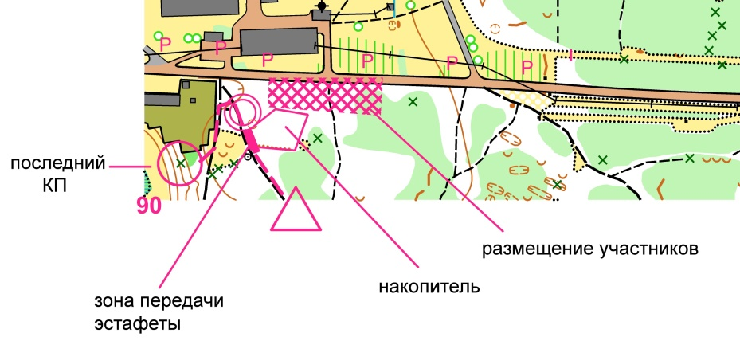

Схема арены соревнований.

